VII ежегодная специализированная выставка индустрии красоты
«ELITE-BEAUTY»
Идеальный формат, чтобы быть в курсе
последних тенденций красоты

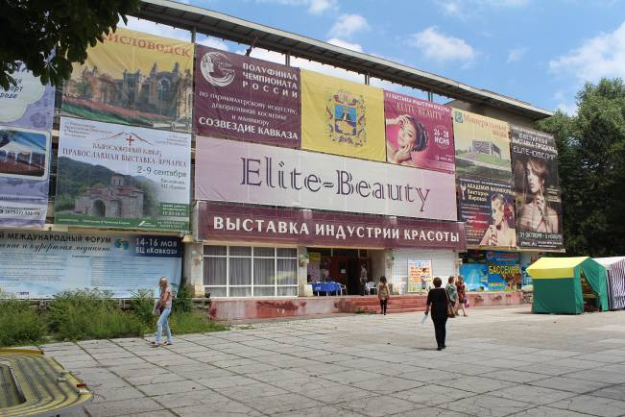
С 26 по 28 июня 2014 года в Кисловодске прошла VII специализированная выставка индустрии красоты «ELITE-BEAUTY» – ведущий проект в сфере «красивого бизнеса» в Северо-Кавказском федеральном округе. Выставка проходила в Выставочном центре «Кавказ», который на три дня превратился в профессиональную площадку для общения и обмена опытом между специалистами Beauty-индустрии, а также в центр красоты и здоровья, принявший тысячи посетительниц.

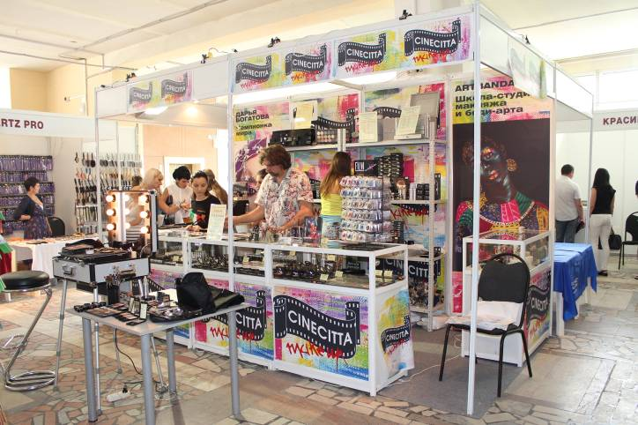

В выставке приняли участие около 50 компаний из различных регионов России. Здесь встретились владельцы салонов красоты и SPA-салонов, клиник эстетической медицины, соляриев, частнопрактикующие косметологи, парикмахеры, мастера ногтевого сервиса, массажисты, руководители и специалисты учебных центров, а также те, кто только собирается открыть свой бизнес в этой сфере.
Для посетителей выставки организаторами и участниками была подготовлена насыщенная деловая программа, включавшая в себя: бизнес-тренинги для руководителей салонного и санаторно-курортного бизнесов, практические семинары по аппаратной и инъекционной косметологии, мастер-классы для парикмахеров, визажистов и специалистов ногтевого сервиса.

Кроме насыщенной программы организаторы создали все условия для участников выставки. Содействие в поиске новых деловых партнеров, продвижении новейших технологий, товаров и услуг индустрии красоты, возможности выгодно реализовать свою продукцию. Также были организованны бесплатные автобусы из других городов: Ставрополя, Черкесска, Нальчика и Владикавказа.
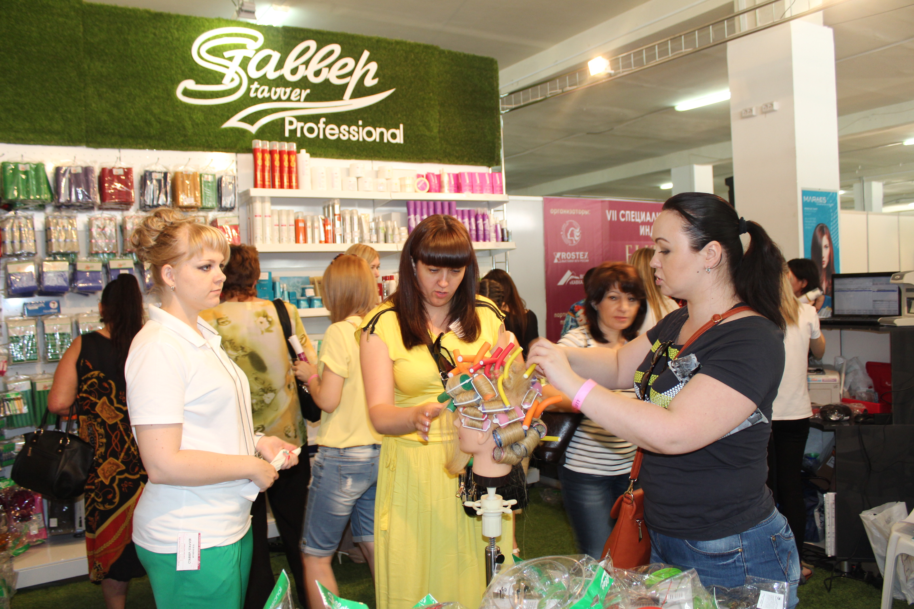
На выставочной площадке представили свою продукцию ведущие компании индустрии красоты, среди них: PLAZMOLIFTING, PLEYANA,ИНТЕРГРИНЛАЙН, SPAQUATORIA, Stavver Professional,студия перманентного макияжа ARBEST, SUNTACHI, HAND&NAIL HARMONY, FORMYLA PROFI, CINECITTA MAKE-UP, ALL SEASON, SPA RESOURSE, Школа ногтевого дизайна Екатерины Мирошниченко и другие.

Каждая посетительница могла протестировать новинки летнего сезона, а также проконсультироваться у опытных специалистов по всем интересующим вопросам. На выставке можно было не только приобрести профессиональные средства по уходу за волосами, телом, ногтями и лицом, но и преобразиться при помощи лучших мастеров beauty-индустрии!
27 июня в Кисловодске, в Выставочном центре «Кавказ», состоялся V полуфинал чемпионата России по парикмахерскому искусству, декоративной косметике и маникюру «СОЗВЕЗДИЕ КАВКАЗА». Полуфинал Чемпионата проходил в рамках выставки индустрии красоты «Elite-beauty» при поддержке Союза парикмахеров и косметологов России. Ежегодно Чемпионат собирает большое количество профессионалов индустрии красоты и является одним из самых значимых мероприятий в мире красоты, проходящих на территории юга России.
Полуфинал чемпионата – это проект для профессионалов, предоставляющий шанс специалистам парикмахерского искусства, маникюра и визажа продемонстрировать свои способности не только перед многочисленными коллегами и зрителями, но и перед именитым жюри и получить шанс принять участие в Чемпионате России
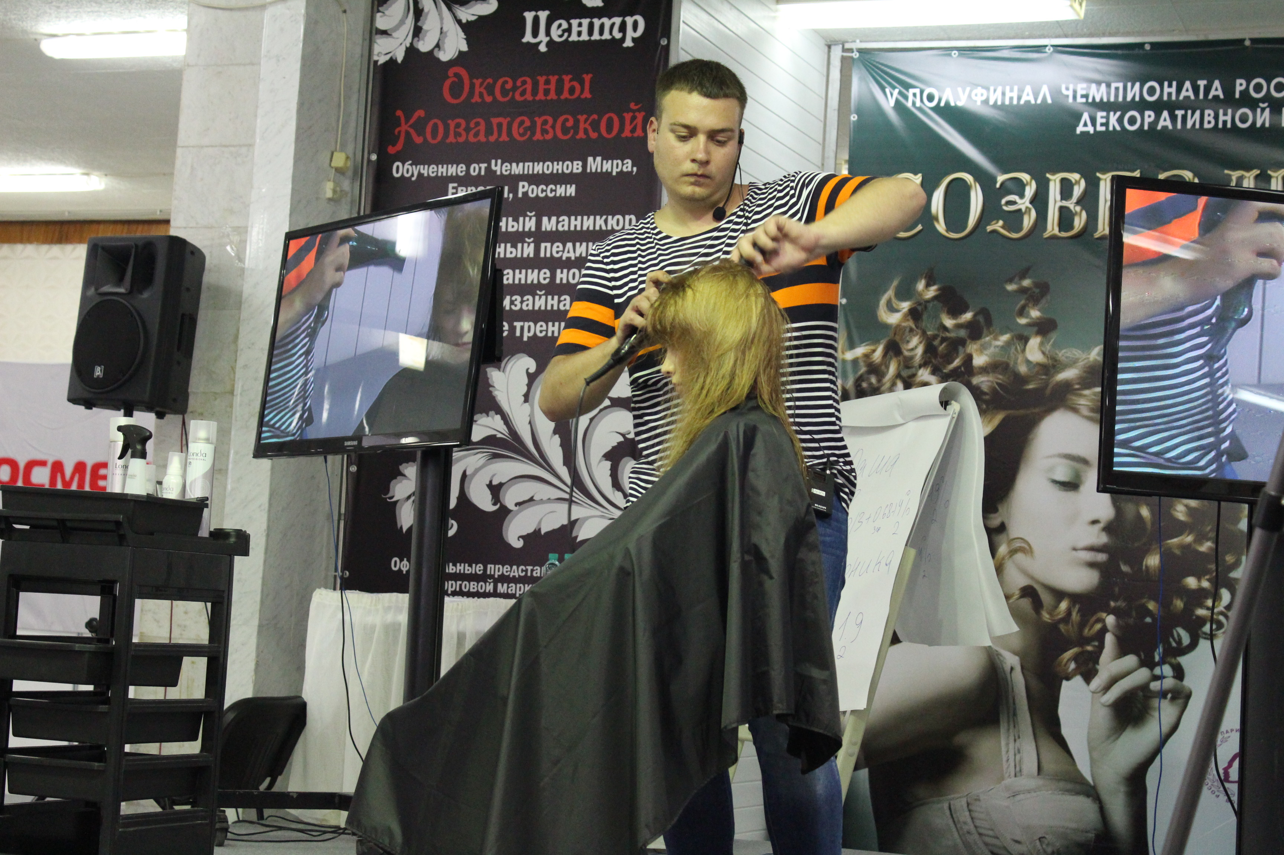

В этом году мероприятие собрало более 100 участников в 123 номинациях. Участие в полуфинале чемпионата приняли не только близлежащие города (г.Кисловодск, Буденновск, Пятигорск, Железноводск, Моздок, Махачкала, Нальчик и др.), но и города, далеко выходящие за рамки Северо-Кавказского Федерального округа (г. Новочеркасск, г. Волгоград, г. Азов, г. Сочи и др.)
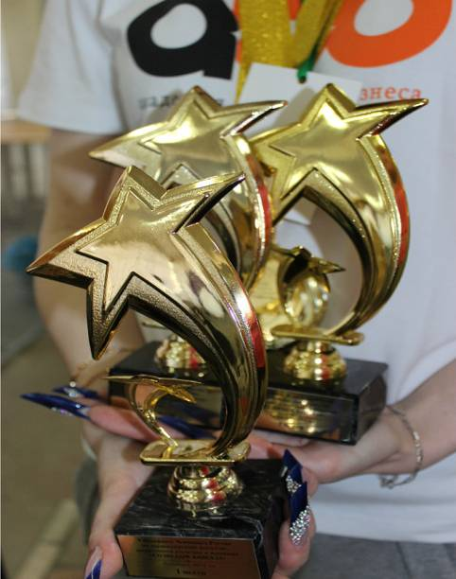
Победители были награждены дипломами от Союза парикмахеров и косметологов, кубками и медалями, а также ценными подарками от спонсоров и участников выставки. Гран-при Чемпионата был присужден Савельевой Анастасии, г. Волгоград.
Для мастеров, которые приняли участие в полуфинале Чемпионата, открылась уникальная возможность попасть на Финал Чемпионата России по парикмахерскому искусству, декоративной косметики и маникюру, который будет проходить осенью в Москве.

И в заключении хочется поблагодарить:

Горелкина Романа Евгеньевича -Исполнительного Директора Союза Парикмахеров и Косметологов России (г. Москва), Нестеренко Федора Михайловича - Президента Союза Работников Парикмахерского Искусства Ставрополья (г. Ставрополь), Некрасова Сергея Николаевича - Генерального директора ВЦ «РОСТЭКС», ВЦ «КАВКАЗ», (г. Ростов-на-Дону), без которых не состоялось бы это событие, давшее возможность специалистам beauty-индустрии заявить о себе.

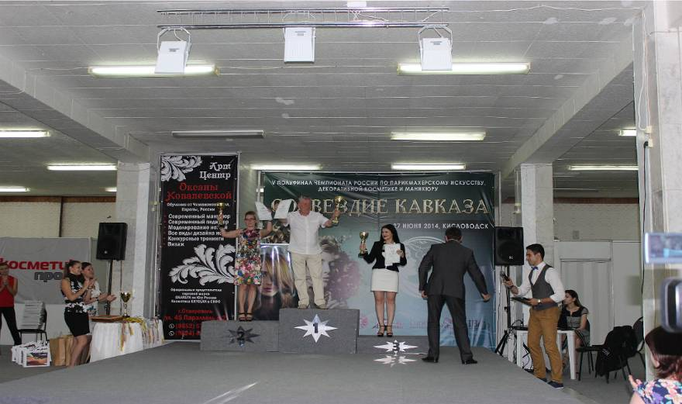

До встречи на выставке «ELITE-BEAUTY 2015»!
Ждем Вас снова на празднике красоты и здоровья!

     | г.Ростов –на-Дону, тел.: (863) 227-36-51,240-32-62/61  E-mail: rostexexpo@mail.ru, www.rostex-expo.ru

